灭火小车
一、 功能概述
灭火小车底盘结构主要有:四个独立的电机，增大了驱动力和转弯的灵活性；L293D电 机驱动芯片，增加了PWM电机调速功能；测速码盘（安装在第一级输出），提高了转速 测量精度;开关量转速测量传感器接口;外部电源接口和电池盒接口，方便了小车用电选择； 电压选择端口，可以使用干电池或充电电池供电（干电池供电时电压选择端跳 线拿掉）；运动方向和转速指示灯，控制时更直观；电源和控制端口等。
灭火小车的第一层扩展板结构主要有：火焰传感器（三个），LM339电压比较器电路， 5V稳压芯片电路，水泵电机驱动电路，光耦驱动电路，电源检测电路，电源端口等。
灭火小车的第二层扩展板结构主要有：避障电路，单片机控制电路等。
灭火小车的第三层扩展板结构主要有：盛水器及其喷头等。
二、 参数说明
成品尺寸：23X 12X20（cm）；
车体：四电机/两路电机驱动；
供电：电池（两节锂电池4.23X2）；
工作电压：DC：底盘与水泵8.46V；扩展电路3V；
工作电流：运动时：不带水泵0.2A〜0.8A ；带水泵2A〜3A；
最大运行速度：60cm/s；

三、电路接口说明
1、电机控制部分，选用了最常见的L293D芯片作为驱动芯片。控制端口定义如下：
VCC:电源输出端；
EN2:第二路驱动使能端/PWM输入端；
EN1:第一路驱动使能端/PWM输入端；
IN4/IN3 :电机方向控制端；
IN2/IN1:电机方向控制端；
S2:第一路测速传感器接口；
S1:第二路测速传感器接口；

GND :地；
2、逻辑状态控制表：
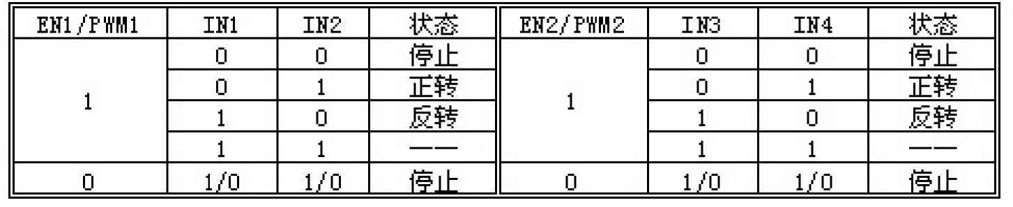

3、简单测试：
从小车板子上引出电源VCC和地线GND给IN1/IN2或IN3/IN4送以1/0或0/1信号，或 者使用单片机编写程序，按照上面的逻辑状态控制表进行测试。
四、电路模块说明
1、火焰传感器电路
⑴火焰传感器的原理

火焰传感器能够探测到波长在700纳米〜1000纳米范围内的红外光，探测角度为60,其中 红外光波长在880纳米附近时的灵敏度达到最大。远红外火焰探头将外界红外光的强弱变化 转化为电流的变化，通过A/D转换器反映为0〜255范围内数值的变化。外界红外光越强，数 值越小；反之则越大。
电路原理图及其调理电路如图1所示
 |  |  |  |  |  |  |  |  |  |  |  |  |  | +
 |  |  |  |  |  |  |  |  |  |  |  |  |  |  |  |  |  |  |  |  |  |  |  | ^{ta}. 1 I.⁻ 1
 |  |  |  |  |  |  |  |  |  |  |  |  |  |  |  |  |  |  |  |  |  |  |  | ■ 111 1
 |  |  | R3 |  |  |  |  | F3 |  |  |  |  |  |  |  |  |  |  |  |  |  |  |  |  |  |  |  |  |  |  | Et-I |  |  |  |  |  |  |  |  |  | F. | 3
 |  |  |  |  |  |  |  |  |  |  |  |  |  |  |  |  |  |  |  |  |  |  |  | 、1 ir 1 |  |  |  |  |  | ■. 1 l.~
 |  |  | Q1 |  |  |  |  | LOk |  |  |  |  |  |  |  |  |  |  |  |  |  |  |  | • _L Ph | |  |  |  |  |  | • J. Ph |  |  |  |  |  |  |  |  |  |  | LM
 |  |  |  |  |  |  |  |  |  |  |  |  | O |  |  |  |  |  |  |  |  |  |  |  |  |  |  |  |  |  |  |  |  |  |  |  |  |  |  | <-
 |  |  | IIN- |  |  |  |  |  | 11N- |  |  |  |  |  |  |  |  |  |  |  |  |  |  | 1 |  | □UTL Qim □UT2 OUT4 VCC GND  2IN- 4IN+  4IN- im- 3iN+  1IN+ 3IN- |  |  |  |  |  |  |  | 1 | 4 |  |  |  | 31 r | <-
 |  |  |  |  |  |  |  |  |  |  |  |  |  |  |  |  |  |  |  |  |  |  |  | 2 |  |  |  |  |  |  |  |  |  | B
 |  |  |  |  |  |  |  |  |  |  |  |  | ■II |  |  |  |  |  |  |  |  |  |  | 3 |  |  |  |  |  |  |  |  |  |  |  |  | II,
 |  |  |  |  |  |  |  |  |  |  |  |  | ■II |  |  |  |  |  |  |  |  |  |  |  |  |  |  |  |  |  |  |  |  | 1. | 1 |  | I¹
 |  |  |  |  |  | ■t |  |  |  |  |  |  |  |  |  |  |  |  |  |  |  |  |  | 5 |  |  |  |  |  |  |  |  |  | II | ) |  |  |  | ■L |  | 3
 |  |  |  |  |  |  |  |  |  |  |  |  |  |  |  |  |  |  |  |  |  |  |  | 6 |  |  |  |  |  |  |  |  |  | 9
 |  | ■ |  |  |  |  | ■ |  |  |  |  |  | O |  | T |  |  |  |  |  |  |  |  |  |  |  |  |  |  |  |  |  |  | 8 |  |  |  |  |  | ■
 |  |  |  |  |  |  |  | 工T |  |  |  |  |  |  |  | R24
 |  |  |  | 1— |  |  |  | T |  |  |  |  |  |  |  |  |  |  |  |  |  |  |  |  |  |  |  |  |  |  |  |  |  |  |  |  |  |  |  |  |  | 1
 |  |  |  | — |  |  |  |  |  |  |  |  |  |  |  |  |  |  |  |  |  |  |  |  |  |  |  |  |  |  |  |  |  |  |  |  | -

图1火焰传感器及调理电路图
⑵火焰传感器的功能说明
火焰传感器专门用来搜索火源，当然也可以用来检测光线的亮度。火焰传感器利用红 外线对火焰非常敏感的特点，使用特制的红外线接受管来检测火焰，然后把火焰的亮度转化 为高低变化的电平信号，输入到中央处理器CPU中，CPU根据信号变化作出相应的处理。
⑶火焰传感器的应用
火焰传感器主要应用于火灾消防系统，尤其是一些易燃易爆场所，用来检测火焰的产生。 同时该传感器也可以用于发动机、锅炉、窑炉等的火焰报警系统。
2、声音模块
在此系统中用蜂鸣器实现报警功能。
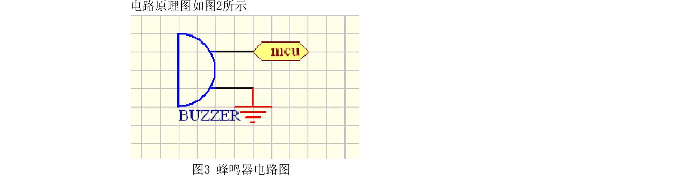

3、避障电路
⑴避障传感器原理
本红外避障传感器，可以检测到前方30cm范围内的障碍物。额定工作电压为5V，电路板
上设计有电源工作指示灯。当检测到障碍物时，输出低电平。应用中可以通过调节电位器调 节探测距离。

电路模块引脚图如图3所示
 |  | Q1 |  |  |  |  |  |  |  |  |  | 1-5
 |  |  | VCC |  |  |  | 1
 |  |  | GND |  |  |  | 2
 |  |  | CTTT |  |  |  | 3 |  |  |  |  | —
 |  | BE | WANG
图3避障传感器引脚图
⑵避障传感器管脚
本红外避障传感器引出三条接口线，棕色、蓝色、黑色分别对应VCC、GND、OUT。
4、稳压芯片电路
只要输入电压在6.5V〜40V之间就可以将输出电压稳定在5V,输出电流最大可以承受 1.5A。
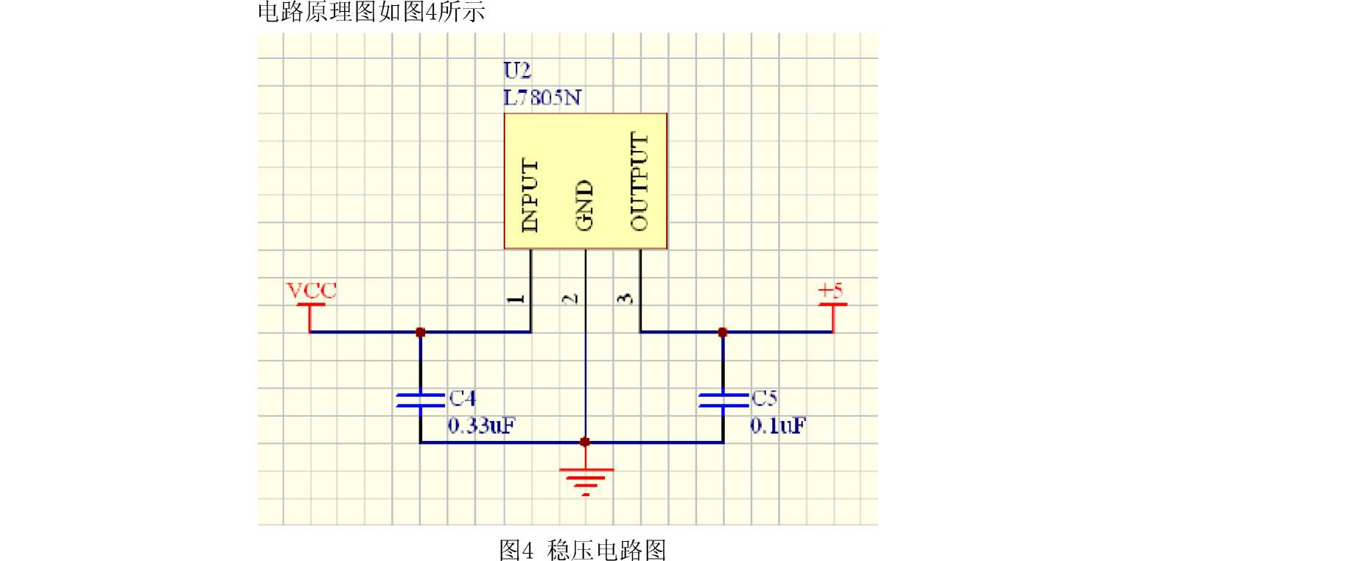
5、光耦合电路电路
光耦合器(optical coupler，英文缩写为OC)亦称光电隔离器，简称光耦。光耦 合器以光为媒介传输电信号。它对输入、输出电信号有良好的隔离作用，所以，它在各种电 路中得到广泛的应用。目前它已成为种类最多、用途最广的光电器件之一。
光耦合器一般由三部分组成：光的发射、光的接收及信号放大。输入的电信号驱 动发光二极管(LED)，使之发出一定波长的光，被光探测器接收而产生光电流，再经过进 一步放大后输出。这就完成了电一光一电的转换，从而起到输入、输出、隔离的作用。由于
光耦合器输入输出间互相隔离，电信号传输具有单向性等特点，因而具有良好的电绝缘能力 和抗干扰能力。又由于光耦合器的输入端属于电流型工作的低阻元件，因而具有很强的共模 抑制能力。所以，它在长线传输信息中作为终端隔离元件可以大大提高信噪比。在计算机数 字通信及实时控制中作为信号隔离的接口器件，可以大大增加计算机工作的可靠性。
光耦合器的主要优点是：信号单向传输，输入端与输出端完全实现了电气隔离隔离，输出信 号对输入端无影响，抗干扰能力强，工作稳定，无触点，使用寿命长，传输效率高。光耦合 器是70年代发展起来产新型器件，现已广泛用于电气绝缘、电平转换、级间耦合、驱动电 路、开关电路、斩波器、多谐振荡器、信号隔离、级间隔离、脉冲放大电路、数字仪表、 远距离信号传输、脉冲放大、固态继电器(SSR)、仪器仪表、通信设备及微机接口中。在单 片开关电源中，利用线性光耦合器可构成光耦反馈电路，通过调节控制端电流来改变占空比， 达到精密稳压目的
光耦合电路原理图如图5所示
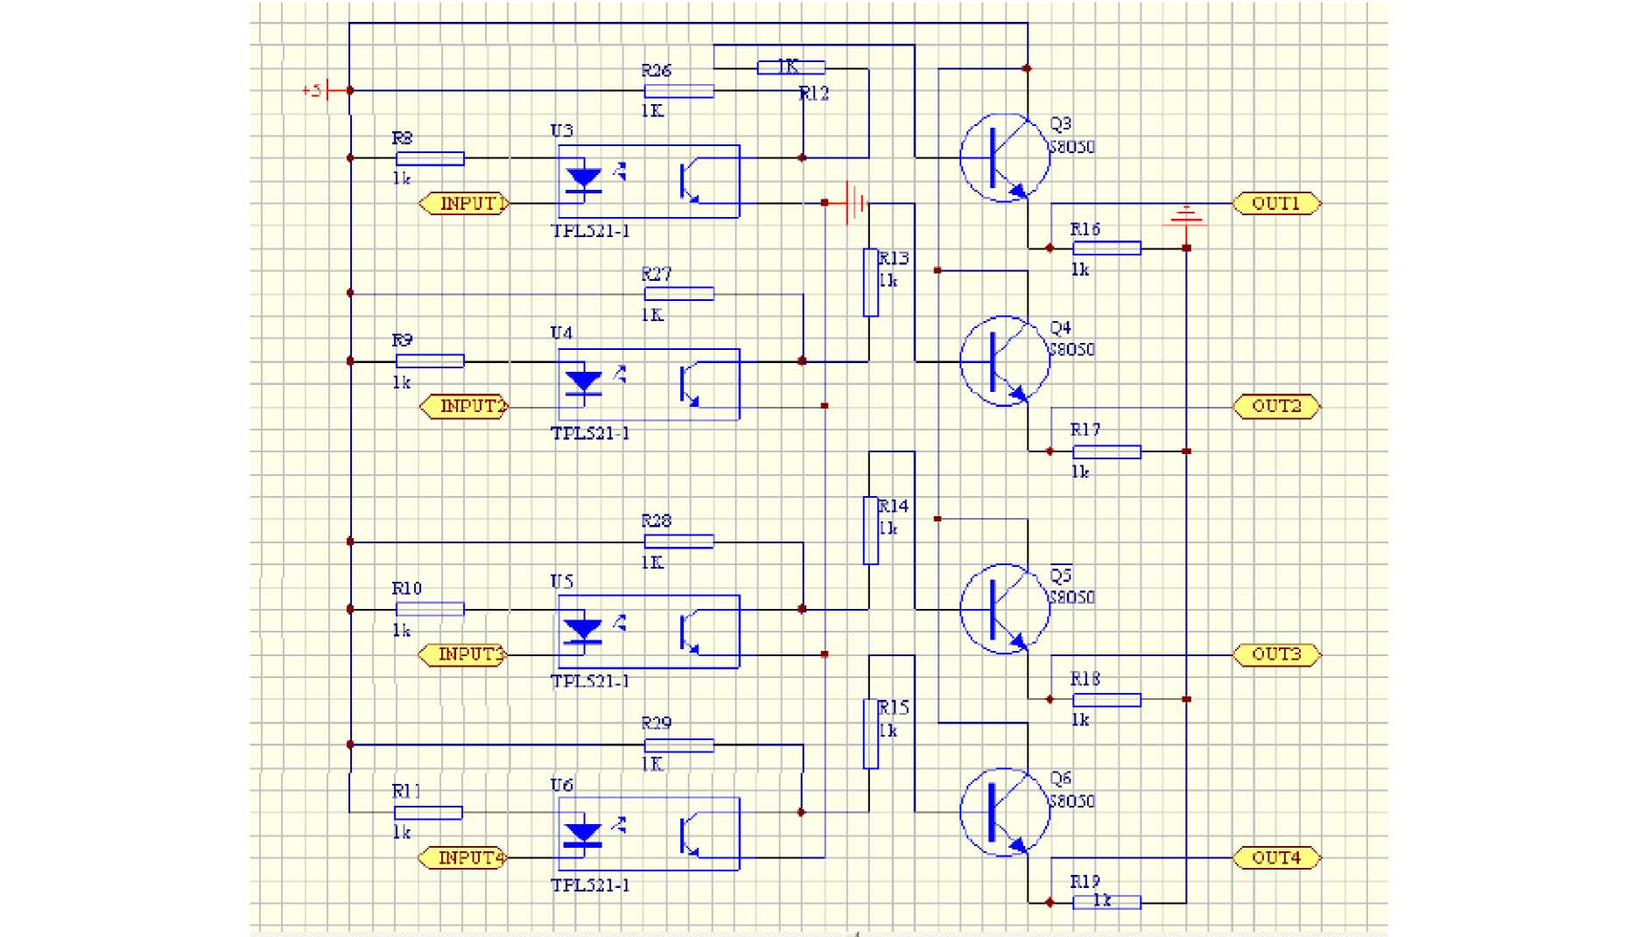
图5光耦合电路图

6、水泵电机驱动电路
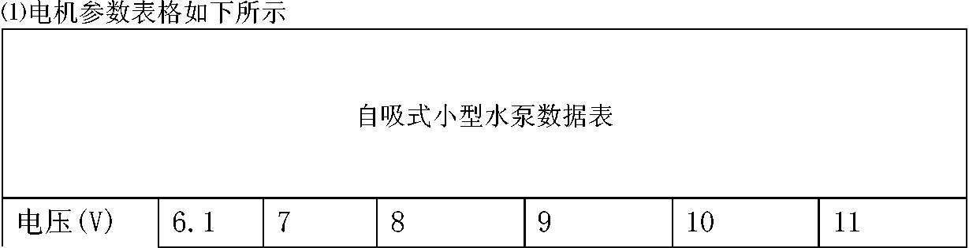
电流(A) | 1.74 | 1.77 | 1.87 | 2.31 | 2.61 | 2.65
⑵电机原理图
原理图及其驱动电路如图6所示

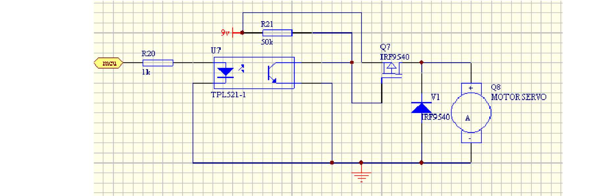

图6电机驱动电路图
7、测速电路
本系统测速部分采用了槽型光电开关。
把一个光发射器面对面地装在一个槽的两侧的是槽型光电。发射器能发出红外光或可见 光，在无阻情况下接收器能收到光，但当被检测物体从槽中通过时，光被遮挡，光电开关 便动作，输出一个开关控制信号，切断或接通负载电流，从而完成一次控制动作。槽型开关 的检测距离因受整体结构的限制一般只有几厘米。
电路原理图如图7所示
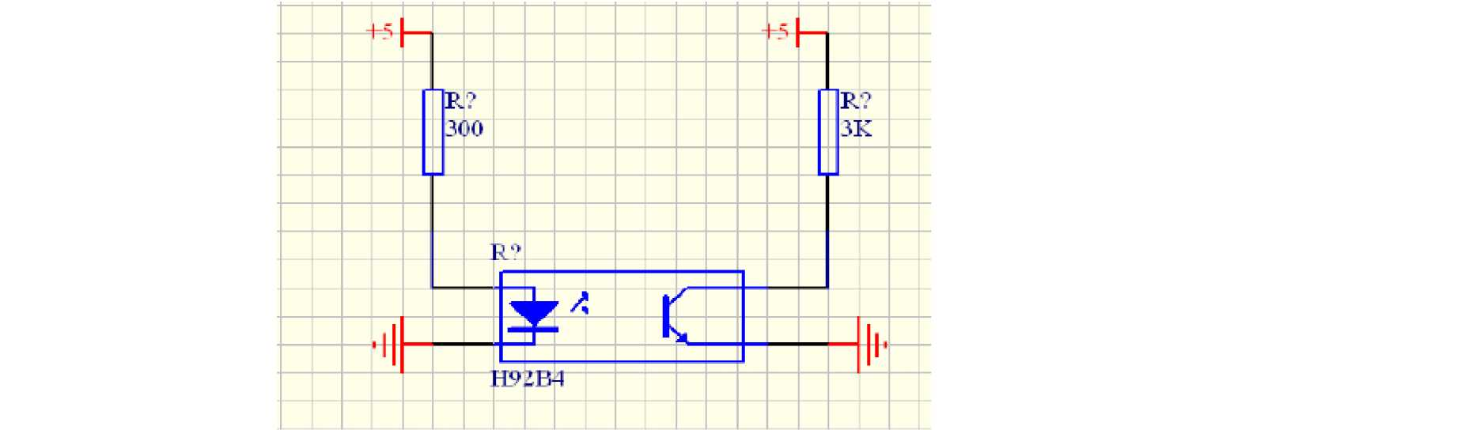

图7 测速电路图
8、液晶显示电路
⑴特点
MzLH04-12864为一块128x64点阵的LCD显示模组，模组自带两种字号的汉字库(包含
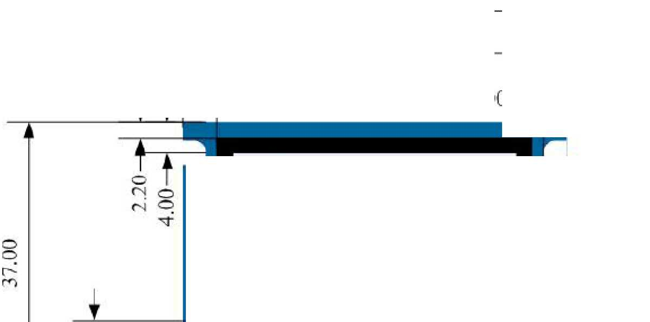
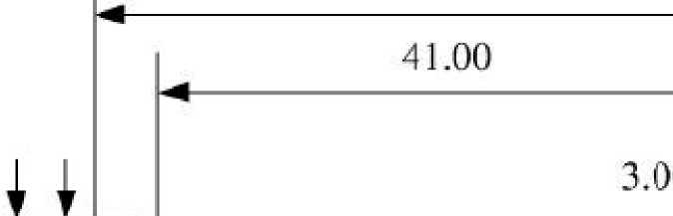
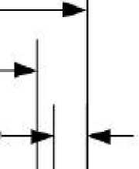
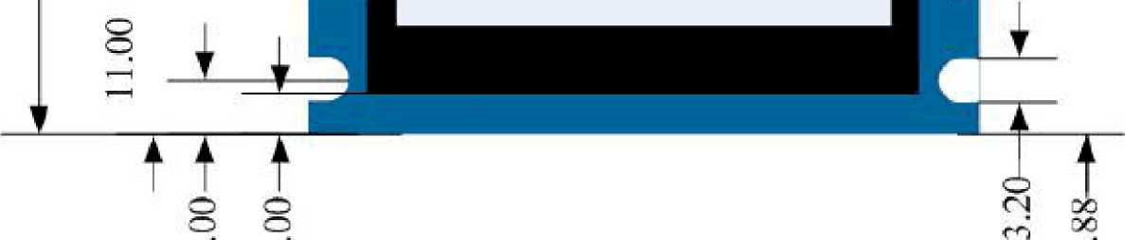
一、二级汉字库）以及两种字号的ASCII码西文字库；并且自带基本绘图功能，包括画点、 画直线、矩形、圆形等；此外该模块特色的地方就是还自带有直接数字显示。模组为串行 SPI接口，接口简单、操作方便；与各种MCU均可进行方便简单的接口操作。
⑵结构及引脚图
图8^MzLH04-12864模块中的结构尺寸示意图。

50.00
 |  | 1 | -33,26
 |  |  | 可视区域 | —r
 | 1 | r

LI
图8 LCD结构尺寸
图9为MzLH04-12864模块中的引脚分布示意图
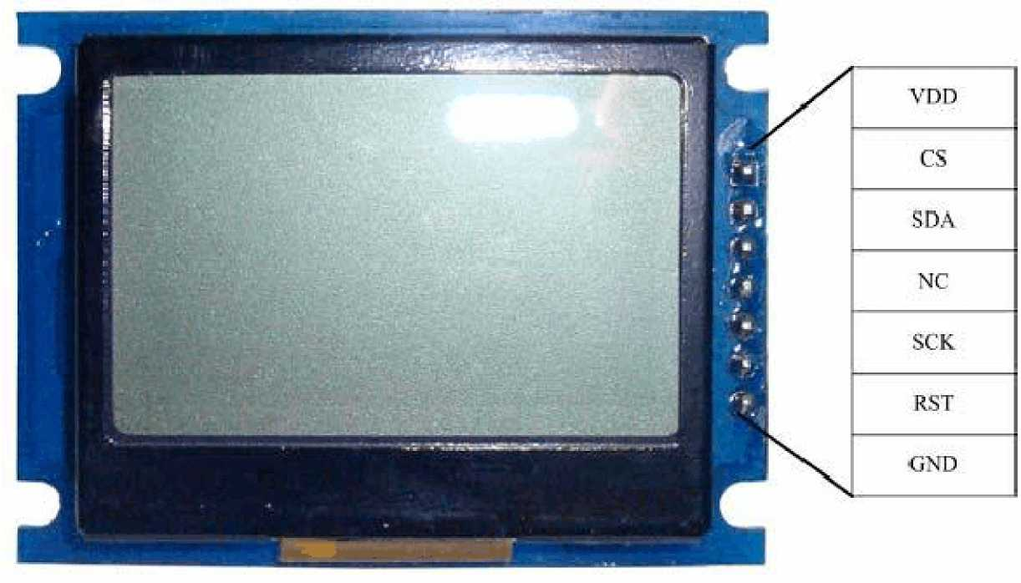
图9模块引脚分布示意图
五、总体电路图

总体电路图如图10所示
图10灭火小车总体电路图
六、整体框图
整体框图如图11所示
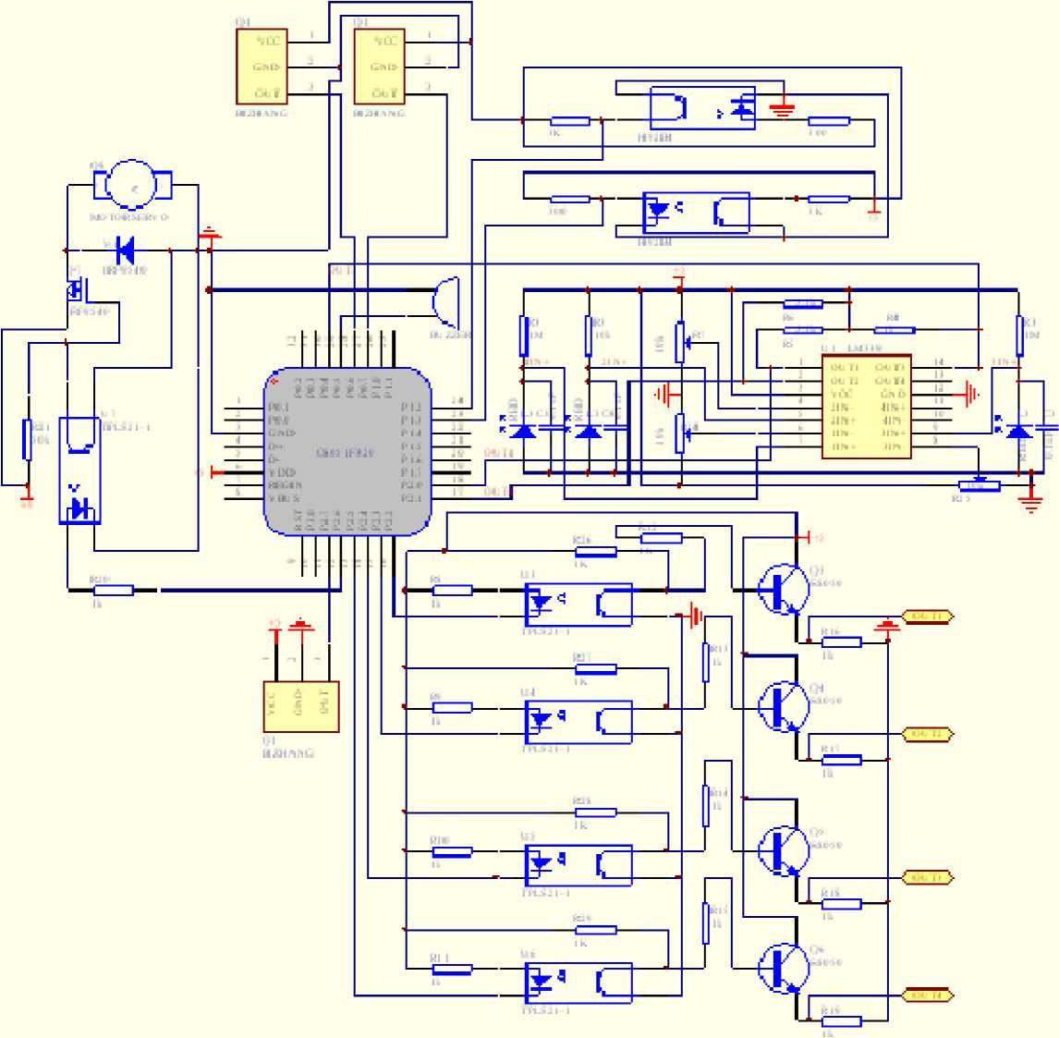

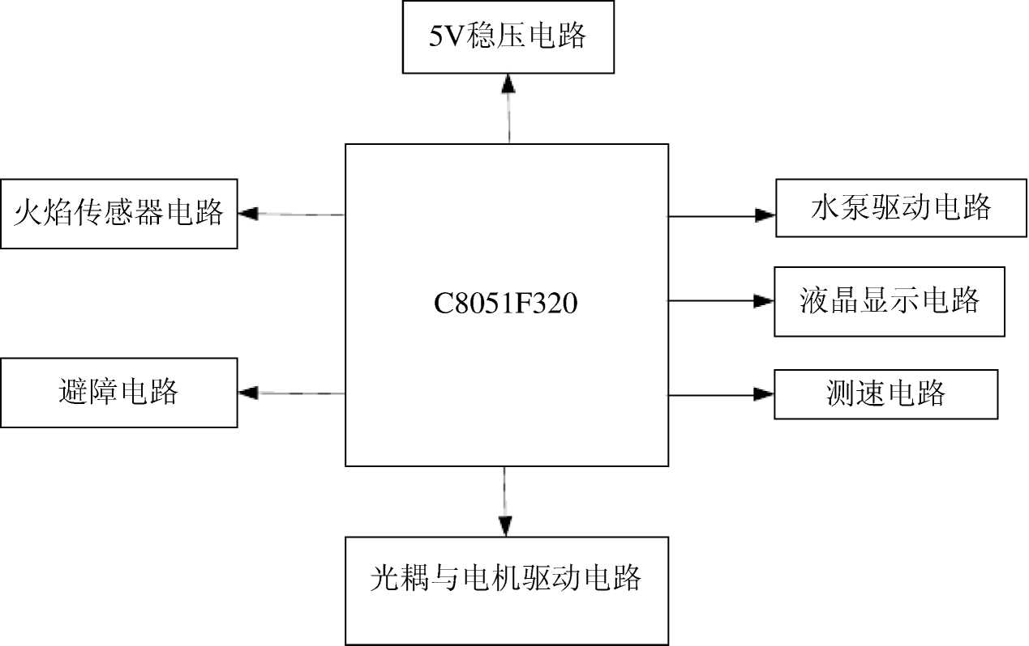

图11灭火小车整体框图
七、程序流程图
开始
启动AD I 小车前进 测速液晶显示
检测电源电压
y
E遇到障碍物？避障处理
小N | R刖进
 | L_
灭火处理匕=火焰传感器检测到火焰?
N
小车 | 一 、 二刖］ | 先
 | ■
-1
1
:返回）
V.  J | -A 1

八、系统主函数
#include "c8051F320.h
#include "string.h”
#include "stdio.h”
#include "stdlib.h”
#include "INTRINS.H"
bit SPI_FH ; //主机SPI是否结束中断程序 bit Buff_Flag; //缓存页（0或 1） bit flag ;
void Delay01ms(unsigned int);
void Init(void);
void display2(float temp1);
void display1(float temp2);
extern void SPI_cfg(unsigned char SPIcfg,unsigned char SPIckr,unsigned char SPIcn);
extern void TimeDelay(unsigned int Timers);
extern void LCD_Init(void);
extern void SPI_SSSet(unsigned char Status);
extern void SPI_Send(unsigned char Data);
extern void FontSet(unsigned char Font_NUM,unsigned char Color);
extern void FontSet_cn(unsigned char Font_NUM,unsigned char Color);
extern void PutChar(unsigned char x,unsigned char y,unsigned char a);
extern void PutString(unsigned char x,unsigned char y,unsigned char *p);
extern void PutChar_cn(unsigned char x,unsigned char y,unsigned char * GB);
extern void PutString_cn(unsigned char x,unsigned char y,unsigned char *p);
extern void ClrScreen(void);
extern void FontMode(unsigned char Cover,unsigned char Color);
extern void SetBackLight(unsigned char Deg);
extern unsigned char DataProcess( unsigned char *p);
extern void Timer_Init(void);
extern void INT_Init (void);
extern void ADC0_Init (void);
extern float ADCH( unsigned char *p);
extern unsigned char X_Witch;
extern unsigned char Y_Witch;
extern unsigned char X_Witch_cn;
extern unsigned char Y_Witch_cn;
sfr16 TMR2RL = 0xca;
// Timer2 reload value
// Timer2 counter
// ADC0 result
sfr16 TMR2 = 0xcc;
sfr16 ADC0 = 0xbd;
unsigned int TIME,distance;
以上内容仅为本文档的试下载部分，为可阅读页数的一半内容。如要下载或阅读全文，请访问：https://d.book118.com/318132013116006045

